***Glossary Unit 5***

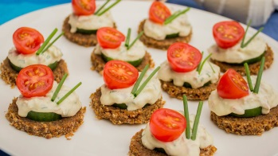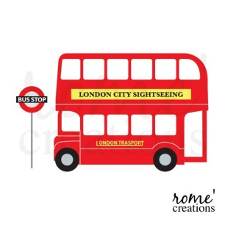**TRAVELLING  
THROUGH TIME**  
accompany = συνοδεύω  
admission= αντίτιμο εισόδου  
adult= ενήλικος  
to alight= αποβιβάζομαι  
banker= τραπεζίτης  
beard= γενειάδα  
behind= πίσω από  
bell bottomed pants = παντελόνια καμπάνα  
bite one's nails= τρώω τα νύχια μου  
braids= πλεξούδες  
buttons= κουμπιά  
canapés= ορεκτικό («καναπεδάκια»)   
change= αλλαγή, ρέστα  
conductor= εισπράκτορας  
consume= καταναλώνω  
crawl= σέρνομαι  
diary= προσωπικό ημερολόγιο  
direction= κατεύθυνση  
double-decker bus= διώροφο λεωφορείο  
female= θηλυκό  
fruit punch= non-alcoholic mixed fruit juice  
gap= διάκενο  
gift shop= κατάστημα με είδη δώρων  
guide=ξεναγός  
high heeled shoes= ψηλοτάκουνα παπούτσια  
hunt game=κυνήγι θησαυρού

Impose= επιβάλλω  
instruction= οδηγίες  
keep clear= μένω μακριά από  
lean against= γέρνω πάνω σε   
levers= μοχλός, λεβιέ  
linen= λινό  
to mind= προσέχω, με πειράζει  
omnibus= λεωφορείο (ταξιδιωτική άμαξα)  
opposite= απέναντι, αντίθετο  
parcel= δέμα  
perfume= άρωμα  
pony tail= αλογοουρά  
pull= τραβάω  
respectfully= με σεβασμό  
shy= ντροπαλός  
signal= σινιάλο  
skirt= φούστα  
stank (ο αόριστος του stink)= βρωμάω  
straw= άχυρο  
togas= τήβεννος  
tracks= ίχνη, χνάρια, στίβος  
transportation= μεταφορά  
treasure= θησαυρός  
tube train= μετρό   
tunics= χιτώνας, τουνίκ  
turning= στροφή  
underground= υπόγειος (σιδηρόδρομος)  
uniform= στολή  
van= φορτηγάκι

